
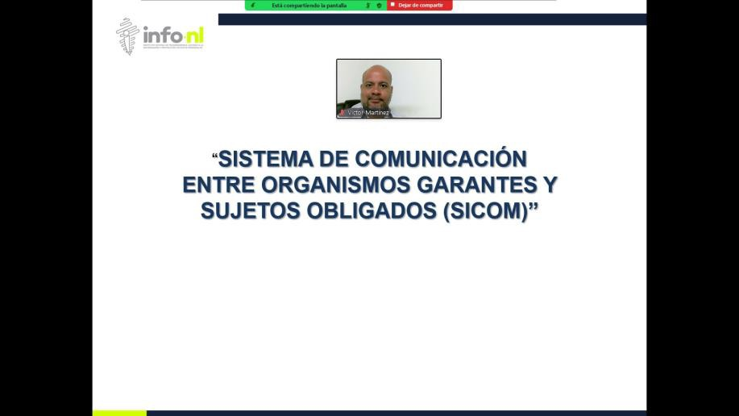

Capacitación semipresencial dirigida a distintos Servidores Públicos Del Estado de Nuevo León.

Fecha: | 17/09/2025
Lugar: | Semipresencial
Hora: | 11:00 AM
Asistentes: | 20
Tema impartido: | Sistema de Comunicación entre Organismos Garantes y Sujetos Obligados (SICOM)
A esta capacitación asistieron funcionarios del Municipio Guadalupe, N.L., Sistema de Parques Públicos de San Pedro Garza García, Instituto Registral y Catastral del Estado de Nuevo León, Instituto Estatal de Cultura Fisica y Deporte, Red Estatal de Autopistas , Universidad Tecnológica Cadereyta, Municipio Santa Catarina N.L., Servicios de Salud de Nuevo León O.P.D., Secretaría de Salud.

